

**Қоршаған ортаны қорғау саласындағы мемлекеттік көрсетілетін қызмет регламенттерін бекіту туралы**

***Күшін жойған***

Астана қаласы әкімдігінің 2015 жылғы 22 қаңтардағы № 205-106 қаулысы. Астана қаласының Әділет департаментінде 2015 жылы 26 ақпанда № 881 болып тіркелді. Күші жойылды - Астана қаласы әкімдігінің 2016 жылғы 8 тамыздағы № 205-1418 қаулысымен

      Ескерту. Күші жойылды - Астана қаласы әкімдігінің 08.08.2016 № 205-1418 қаулысымен (алғашқы ресми жарияланған күнінен бастап күнтізбелік он күн өткен соң қолданысқа енгізіледі).  
      "Мемлекеттік көрсетілетін қызметтер туралы" Қазақстан Республикасының 2013 жылғы 15 сәуірдегі Заңының 16-бабына және "Қазақстан Республикасы Қоршаған орта және су ресурстары министрлігі көрсететін мемлекеттік қызметтер стандарттарын бекіту, Қазақстан Республикасы Үкіметінің кейбір шешімдеріне өзгерістер мен толықтырулар енгізу және Қазақстан Республикасы Үкiметiнiң кейбiр шешiмдерiнiң күшi жойылды деп тану туралы" Қазақстан Республикасы Үкіметінің 2014 жылғы 26 маусымдағы № 702 қаулысына сәйкес Астана қаласының әкімдігі **ҚАУЛЫ ЕТЕДІ**:  
      1. Қоса беріліп отырған:  
      1) "ІІ, ІІІ және IV санат объектілері үшін қоршаған ортаға эмиссияға рұқсаттар беру" мемлекеттік көрсетілетін қызмет регламенті 1-қосымшаға сәйкес;  
      2) "II, III және IV санаттағы объектілерге мемлекеттік экологиялық сараптама қорытындысын беру" мемлекеттік көрсетілетін қызмет регламенті 2-қосымшаға сәйкес бекітілсін.  
      2. "Астана қаласының Табиғи ресурстар және табиғат пайдалануды реттеу басқармасы" мемлекеттік мекемесі осы қаулыны, кейіннен ресми және мерзімді баспа басылымдарында жариялаумен, сондай-ақ Қазақстан Республикасының Үкіметі айқындайтын интернет-ресурста және Астана қаласы әкімдігінің интернет-ресурсында орналастырумен әділет органдарында мемлекеттік тіркеуді жүргізсін.  
      3. Осы қаулының орындалуын бақылау Астана қаласы әкімінің орынбасары Қ.Қ. Айтмұхаметовке жүктелсін.  
      4. Осы қаулы әділет органдарында мемлекеттік тіркеуден өткен күннен бастап күшіне енеді және алғашқы ресми жарияланған күннен бастап күнтізбелік он күн өткен соң қолданысқа енгізіледі.

|  |  |
| --- | --- |
| Әкім | Ә. Жақсыбеков |

|  |  |
| --- | --- |
|  | Астана қаласы әкімдігінің 2015 жылғы 22 қаңтардағы № 205-106 қаулысына 1-қосымша |

**"ІІ, ІІІ және IV санат объектілері үшін қоршаған ортаға**  
**эмиссияға рұқсаттар беру" мемлекеттік көрсетілетін**  
**қызмет регламенті**  
**1. Жалпы ережелер**

      1. "ІІ, ІІІ және IV санат объектілері үшін қоршаған ортаға эмиссияға рұқсаттар беру" мемлекеттік көрсетілетін қызметі (бұдан әрі – мемлекеттік көрсетілетін қызмет) Қазақстан Республикасы Үкiметiнiң 2014 жылғы 26 маусымдағы № 702 қаулысымен бекiтiлген "ІІ, ІІІ және IV санат объектілер үшін қоршаған ортаға эмиссияға рұқсаттар беру" мемлекеттiк қызмет стандартына (бұдан әрі – Стандарт) сәйкес "Астана қаласының Табиғи ресурстар және табиғат пайдалануды реттеу басқармасы" мемлекеттік мекемесімен (бұдан әрі – көрсетілетін қызметті беруші) көрсетіледі.  
      Өтініштерді қабылдау және мемлекеттік қызмет көрсету нәтижелерін беру:  
      1) көрсетілетін қызмет берушінің кеңсесі;  
      2) Қазақстан Республикасы Байланыс және ақпарат агенттігінің "Халыққа қызмет көрсету орталығы" шаруашылық жүргізу құқығындағы республикалық мемлекеттік кәсіпорны (бұдан әрі – ХҚО);  
      3) www.e.gov.kz "электрондық үкімет" веб-порталы (бұдан әрі – портал) арқылы жүзеге асырылады.  
      2. Мемлекеттік қызметті көрсету нысаны: электрондық (ішінара автоматтандырылған) және (немесе) қағаз түрінде.  
      3. Мемлекеттік қызметті көрсету нәтижесі – уәкілетті лауазымды тұлғаның электрондық цифрлық қолтаңбасымен (бұдан әрі – ЭЦҚ) куәландырылған электрондық құжат нысанында II, III және IV санаттағы объектілер үшін қоршаған ортаға эмиссияға рұқсат, рұқсатты қайта рәсімдеу немесе көрсетілетін қызметті берушінің өтінішін одан әрі қараудан бас тарту туралы дәлелді жауабы.  
      Мемлекеттік қызмет көрсету нәтижесін беру нысаны: электрондық және қағаз түрінде.  
      Порталда мемлекеттік қызмет көрсету нәтижесі көрсетілетін қызметті берушінің уәкілетті тұлғасының ЭЦҚ куәландырылған электрондық құжат нысанында "жеке кабинетке" жолданады.

**2. Мемлекеттік қызмет көрсету үдерісінде көрсетілетін қызметті**  
**берушінің құрылымдық бөлімшелерінің (қызметкерлерінің)**  
**әрекет ету тәртібін сипаттау**

      4. Көрсетілетін қызметті алушы көрсетілетін қызметті берушіге жүгінген кезде мемлекеттік қызмет көрсету бойынша рәсімді (әрекетті) бастау үшін:  
      Стандарттың 1-қосымшасына сәйкес нысан бойынша қағаз түрінде рұқсат алу үшін өтініш;  
      ХҚО-ға немесе порталға жүгінген кезде: Стандарттың 1-қосымшасына сәйкес нысан бойынша ХҚО қызметкерінің ЭЦҚ-мен куәландырылған электрондық құжат нысанында рұқсат алуға өтінім негіз болып табылады.  
      5. Мемлекеттік қызмет көрсету үдерісінің құрамына кіретін әрбір рәсімнің (әрекеттің) мазмұны, олардың орындалу ұзақтығы:  
      1) көрсетілетін қызметті алушы (не сенімхат бойынша оның өкілі) көрсетілетін қызметті берушіге Стандарттың 9-тармағына сәйкес құжаттарды ұсынады;  
      Нәтижесі - құжаттарды тапсыру.  
      2) көрсетілетін қызметті беруші кеңсесінің қызметкері құжаттарды тіркейді, өтініштің қабылдануын оның көшірмесіне құжаттар топтамасын қабылдау күнін көрсетіп, белгі соғумен растайды, құжаттарды көрсетілетін қызметті берушінің басшысына ұсынады - 30 (отыз) минут (құжатты тапсырған күні);  
      Нәтижесі - құжаттарды тіркеу.  
      3) көрсетілетін қызметті берушінің басшысы құжаттарды қарайды және көрсетілетін қызметті берушінің бөлім басшысына жолдайды - 15 (он бес) минут (құжатты тапсырған күні);  
      Нәтижесі - көрсетілетін қызметті беруші басшысының бұрыштама қоюы.  
      4) көрсетілетін қызметті берушінің бөлім басшысы көрсетілетін қызметті алушының құжаттарын қарайды және көрсетілетін қызметті берушінің жауапты орындаушысына жолдайды - 20 (жиырма) минут (құжатты тапсырған күні);  
      Нәтижесі - көрсетілетін қызметті берушінің бөлім басшысының бұрыштама қоюы.  
      5) көрсетілетін қызметті берушінің жауапты орындаушысы құжаттарды қарайды, көрсетілетін қызметті берушінің бөлім басшысына дайындайды және ұсынады: ІІ, ІІІ және IV санат объектілері үшін қоршаған ортаға эмиссияға рұқсатты беру – күнтізбелік 28 (жиырма сегіз) күн мерзімде, ІІ, ІІІ және IV санат объектілері үшін қоршаған ортаға эмиссияға рұқсатты қайта рәсімдеу – күнтізбелік 28 (жиырма сегіз) күн мерзімде, өтінішті одан әрі қараудан бас тарту бойынша дәлелді жауабы – күнтізбелік 13 (он үш) күн мерзімде;  
      Нәтижесі - ІІ, ІІІ және IV санат объектілері үшін қоршаған ортаға эмиссияға рұқсатты рәсімдеу.  
      6) көрсетілетін қызметті берушінің бөлім басшысының ІІ, ІІІ және IV санат объектілері үшін қоршаған ортаға эмиссияға рұқсатты, рұқсат беруді қайта рәсімдеуді не болмаса өтінішті одан әрі қарай қараудан бас тартуы туралы дәлелді жауабын тексереді және қол қояды – 30 (отыз) минут (құжатты беру күні);  
      Нәтижесі - ІІ, ІІІ және IV санат объектілері үшін қоршаған ортаға эмиссияға рұқсатты тексеру - қол қою.  
      7) көрсетілетін қызметті берушінің басшысы ІІ, ІІІ және IV санат объектілері үшін қоршаған ортаға эмиссияларға рұқсатқа, рұқсат беруді қайта рәсімдеуге немесе өтінішті одан әрі қараудан бас тарту туралы дәлелді жауапқа қол қояды және көрсетілетін қызметті берушінің кеңсе қызметкеріне жібереді – 15 (он бес) минут (құжатты беру күні);  
      Нәтижесі - ІІ, ІІІ және IV санат объектілері үшін қоршаған ортаға эмиссияға рұқсатқа қол қою.  
      8) көрсетілетін қызметті берушінің кеңсе қызметкерi ІІ, ІІІ және IV санат объектілері үшін қоршаған ортаға эмиссияларға рұқсатты, рұқсат беруді қайта рәсімдеуді немесе өтінішті одан әрі қараудан бас тарту туралы дәлелді жауапты тiркейді және көрсетілетін қызметті алушыға (не сенiмхат бойынша оның өкiлiне) береді – 30 (отыз) минут (құжатты беру күні).  
      Нәтижесі - мемлекеттік көрсетілетін қызметтің нәтижесін тіркеу және ұсыну.

**3. Мемлекеттік көрсетілетін қызмет үдерісінде көрсетілетін**  
**қызметті берушінің құрылымдық бөлімшелерінің (қызметкерлерінің)**  
**өзара әрекет ету тәртібін сипаттау**

      6. Көрсетілетін қызметті берушінің мемлекеттік көрсетілетін қызмет үдерісіне қатысатын құрылымдық бөлімшелерінің (қызметкерлерінің) тізбесі:  
      1) көрсетілетін қызметті берушінің кеңсе қызметкері;  
      2) көрсетілетін қызметті берушінің Басқарма басшысы;  
      3) көрсетілетін қызметті берушінің бөлім басшысы;  
      4) көрсетілетін қызметті берушінің жауапты орындаушысы.  
      7. Мемлекеттiк қызметтi көрсету үшiн қажеттi рәсiмдердiң (iс-қимылдардың) сипаттамасы:  
      1) көрсетілетін қызметті берушінің кеңсе қызметкері Стандарттың 9-тармағына сәйкес көрсетілетін қызметті алушының құжаттарын қабылдауы және кіріс хат-хабарын тіркеу журналына кіріс нөмірі мен қабылданған күнін көрсетумен тіркеуі. Орындалу ұзақтығы – 30 (отыз) минут;  
      2) көрсетілетін қызметті берушінің басшысы көрсетілетін қызметті алушының құжаттарын қарауы және көрсетілетін қызметті берушінің бөлім басшысының қарауына беруі. Орындалу ұзақтығы – 15 (он бес) минуттан аспайды;  
      3) көрсетілетін қызметті берушінің бөлім басшысының көрсетілетін қызметті алушының құжаттарын қарауы және көрсетілетін қызметті берушінің жауапты орындаушысына беруі. Орындалу ұзақтығы – 20 (жиырма) минут;  
      4) көрсетілетін қызметті берушінің жауапты орындаушысының көрсетілетін қызметті алушының құжаттарын қарауы, қағаз және/немесе электрондық түрде ІІ, ІІІ және IV санат объектілері үшін қоршаған ортаға эмиссияларға рұқсатты рәсімдеуі. Орындалу ұзақтығы – 28 (жиырма сегіз) күнтізбелік күн, ІІ, ІІІ және IV санат объектілері үшін қоршаған ортаға эмиссияларға рұқсатты қайта ресімдеу – 28 (жиырма сегіз) күнтізбелік күн; өтінішті одан әрі қараудан бас тартуы туралы көрсетілетін қызметті берушінің дәлелді жауабы – 13 (он үш) күнтізбелік күн;  
      5) көрсетілетін қызметті берушінің бөлім басшысының ІІ, ІІІ және IV санат объектілері үшін қоршаған ортаға эмиссияларға рұқсатты, не болмаса көрсетілетін қызметті берушінің өтінішті одан әрі қараудан бас тартуы туралы дәлелді жауабын тексеруі және қол қоюы. Орындалу ұзақтығы – 30 (отыз) минут;  
      6) көрсетілетін қызметті берушінің басшысы ІІ, ІІІ және IV санат объектілері үшін қоршаған ортаға эмиссияларға рұқсатты, не болмаса көрсетілетін қызметті берушінің өтінішті одан әрі қараудан бас тартуы туралы дәлелді жауабына қол қоюы. Орындалу ұзақтығы – 15 (он бес) минут;  
      7) көрсетілетін қызметті берушінің кеңсе қызметкерінің ІІ, ІІІ және IV санат объектілері үшін қоршаған ортаға эмиссияларға рұқсатты беруі. Орындалу ұзақтығы – 30 (отыз) минут.  
      Әрбір рәсімнің (әрекеттің) ұзақтығын көрсете отырып, көрсетілетін қызметті берушінің құрылымдық бөлімшелері (қызметкерлері) арасындағы рәсімдердің (әрекеттердің) реттілігін сипаттау осы Регламенттің 1-қосымшасына сәйкес блок-схемамен сүйемелденеді.

**4. Халыққа қызмет көрсету орталығымен және (немесе) өзге де**  
**көрсетілетін қызметті берушілермен өзара әрекет ету тәртібін,**  
**сондай-ақ мемлекеттік қызмет көрсету үдерісінде ақпараттық**  
**жүйелерді пайдалану тәртiбін сипаттау**

      8. Мемлекеттік қызметті көрсету кезінде көрсетілетін қызметті беруші арқылы көрсетілетін қызметті алушының жүгіну тәртібін және рәсімдердің (әрекеттердің) реттілігін сипаттау:  
      1) 1-үдеріс – көрсетілетін қызметті беруші қызметкерінің мемлекеттік қызметті көрсету үшін "Е-лицензиялау" мемлекеттік деректер қорының автоматтандырылған жұмыс орнына (бұдан әрі – "Е-лицензиялау" МДҚ АЖО) пароль және логин (авторландыру үдерісі) енгізуі;  
      2) 1-шарт – көрсетілген қызметті берушінің тіркелген қызметкері туралы деректердің дұрыстығын "Е-лицензиялау" МДҚ АЖО-да логин және пароль арқылы тексеру;  
      3) 2-үдеріс – көрсетілетін қызметті беруші қызметкерінің деректерінде бұзушылықтардың болуына байланысты "Е-лицензиялау" МДҚ АЖО авторизациялаудан бас тарту туралы хабарламаны қалыптастыру;  
      4) 3-үдеріс – көрсетілетін қызметті алушы осы Регламентте көрсетілген қызметті таңдауы, мемлекеттік қызметті көрсету үшін сұраныс нысанын экранға шығару және көрсетілетін қызметті беруші қызметкерінің көрсетілетін қызметті алушының деректерін енгізуі;  
      5) 4-үдеріс – "электрондық үкіметтің" шлюзі (бұдан әрі – ЭҮШ) арқылы жеке тұлғалардың мемлекеттік деректер қорына/заңды тұлғалардың мемлекеттік деректер қорына (бұдан әрі – ЖТ МДҚ / ЗТ МДҚ) көрсетілетін қызметті алушы туралы деректерді, сондай-ақ көрсетілетін қызметті алушы өкілінің сенімхат деректері туралы сұранысын Бірыңғай нотариалдық ақпараттық жүйесіне (бұдан әрі – БНАЖ) жолдау;  
      6) 2-шарт – ЖТ МДҚ/ЗТ МДҚ көрсетілетін қызметті алушының мәліметтерінің бар болуын тексеру;  
      7) 5-үдеріс – көрсетілетін қызметті алушының ЖТ МДҚ/ЗТ МДҚ мәліметтерінің болмауына байланысты, мәліметтерді алуға мүмкіншіліктің жоқтығы туралы хабарламаны қалыптастыру;  
      8) 6-үдеріс – көрсетілетін қызметті алушымен берілген қағаз нысандағы құжаттардың болуы және қажетті құжаттарды көрсетілетін қызметті беруші қызметкерімен сканерден өткізу туралы белгіленген бөлімдегі сұраныс нысанын толтыру және оны сұраныс нысанына қосу;  
      9) 7-үдеріс – "Е-лицензиялау" МДҚ АЖО сұранысты тіркеу және "Е-лицензиялау" МДҚ АЖО қызметті өңдеу;  
      10) 3-шарт – көрсетілетін қызметті берушімен көрсетілетін қызметті алушының біліктілік талаптарына және рұқсат беруге арналған негіздемеге сәйкестігін тексеру;  
      11) 8-үдеріс – "Е-лицензиялау" МДҚ АЖО көрсетілетін қызметті алушының деректерінде бұзушылықтардың болуына байланысты сұратылған мемлекеттік көрсетілетін қызметтен бас тарту туралы хабарламаны қалыптастыру;  
      12) 9-үдеріс – "Е-лицензиялау" МДҚ АЖО қалыптастырылған мемлекеттік көрсетілетін қызмет (ІІ, ІІІ және IV санат объектілері үшін қоршаған ортаға эмиссияға рұқсат) нәтижесін көрсетілетін қызметті алушының алуы. Электрондық құжат көрсетілетін қызметті берушінің уәкілетті тұлғасының ЭЦҚ пайдаланумен қалыптастырылады.  
      9. Көрсетілетін қызметті беруші арқылы мемлекеттік қызмет көрсету кезінде іске қосылған ақпараттық жүйелердің функционалдық өзара әрекеті осы Регламентке 2-қосымшаға сәйкес диаграммада келтірілген.  
      10. Әрбір рәсімнің (әрекеттің) ұзақтығын көрсете отырып ХҚО-ға жүгіну тәртібін сипаттау:  
      1) 1-үдеріс – қызметті көрсету үшін ХҚО операторы ХҚО-ға ықпалдастырылған ақпараттық жүйесінің автоматтандырылған жұмыс орнына (бұдан әрі – ХҚО ЫАЖ АЖО) парольді және логинді (авторизациялау үдерісі) енгізу – 1 (бір) минут ішінде;  
      2) 2-үдеріс – экранға мемлекеттік қызмет көрсету үшін сұраныс нысанының шығуы және ХҚО операторының көрсетілетін қызметті алушының деректерін енгізу – 2 (екі) минут ішінде;  
      3) 3-үдеріс – ЭҮШ арқылы ЖТ МДҚ / ЗТ МДҚ-ға, сондай-ақ БНАЖ-ға көрсетілетін қызметті алушының мәліметтері туралы сұранысын жолдау;  
      4) 1-шарт – ЖТ МДҚ / ЗТ МДҚ-да көрсетілетін қызметті алушының мәліметтерінің, БНАЖ-да сенімхат мәліметтерінің бар болуын тексеру – 1(бір) минут ішінде;  
      5) 4-үдеріс – көрсетілетін қызметті алушының ЖТ МДҚ / ЗТ МДҚ, БНАЖ сенімхаттың мәліметтерінің болмауына байланысты мәліметтерді алуға мүмкіншілік жоқтығы туралы хабарламаны қалыптастыру – 2 (екі) минут ішінде;  
      6) 5-үдеріс – ХҚО операторының қағаз нысандағы құжаттардың болуы туралы белгілеу бөлігінде сұраныс нысанын толтыруы және көрсетілетін қызметті алушы ұсынған қажетті құжаттарды сканерден өткізіп, оны өтінім нысанына қосуы, мемлекеттік қызмет көрсетуге сұраныс толтырылған нысанды (енгізілген деректерді) ЭЦҚ арқылы куәландыру;  
      7) 6-үдеріс – ЭҮШ арқылы ХҚО операторының ЭЦҚ куәландырылған (қол қойылған) электрондық құжаттарды (көрсетілетін қызметті алушының сұранысын) "Е-лицензиялау" МДҚ АЖО жолдау – 2 (екі) минут ішінде;  
      8) 7-үдеріс – "Е-лицензиялау" МДҚ АЖО-да электрондық құжатты тіркеу;  
      9) 2-шарт – көрсетілетін қызметті берушімен көрсетілетін қызметті алушының біліктілік талаптарына және рұқсат беруге арналған негіздемеге сәйкестігін тексеру;  
      10) 8-үдеріс – "Е-лицензиялау" МДҚ АЖО-да көрсетілетін қызметті алушының деректерінде бұзушылықтардың болуына байланысты сұратылған мемлекеттік көрсетілетін қызметтен бас тарту туралы хабарламаны қалыптастыру;  
      11) 9-үдеріс – "Е-лицензиялау" МДҚ АЖО қалыптастырылған қызмет нәтижесін (ІІ, ІІІ және IV санат объектілері үшін қоршаған ортаға эмиссияға рұқсат беру) ХҚО операторы арқылы көрсетілетін қызметті алушының алуы;  
      11. ХҚО арқылы мемлекеттік қызмет көрсету кезінде іске қосылған ақпараттық жүйелердің функционалдық өзара әрекеттері осы Регламенттің 3-қосымшасына сәйкес диаграммада келтірілген.  
      ХҚО қызметкері егер Қазақстан Республикасының заңдарымен өзгеше көзделмесе, мемлекеттік қызмет көрсетілген кезде ақпараттық жүйелерде бар заңмен қорғалатын құпияларын құрайтын мәліметтерін пайдалануға көрсетілетін қызметті алушының (не сенімхат бойынша оның өкілінің) жазбаша келісімін алады.  
      Көрсетілетін қызметті алушы Стандартта көзделген тізбеге сәйкес толық емес құжаттар топтамасын тапсырған жағдайда, ХҚО қызметкері өтінішті қабылдаудан бас тартады және Стандарттың 2-қосымшасына сәйкес нысан бойынша қолхат береді.  
      12. Портал арқылы мемлекеттік қызмет көрсету кезінде жүгіну тәртібін және көрсетілетін қызметті беруші мен көрсетілетін қызметті алушы рәсімдерінің (әрекеттерінің) реттілігін сипаттау:  
      1) көрсетілетін қызметті алушы компьютерінің интернет-браузерінде сақталатын (порталда тіркелмеген көрсетілетін қызметті алушылар үшін) жеке сәйкестендіру нөмірі (бұдан әрі – ЖСН) мен бизнес сәйкестендіру нөмірі (бұдан әрі – БСН) көрсетілетін қызметті алушы порталда өзінің ЭЦҚ тіркеу куәлігінің көмегімен порталға тіркелуді жүзеге асырады;  
      2) 1-үдеріс – көрсетілетін қызметті алушы компьютерінің интернет-браузерінде ЭЦҚ тіркеу куәлігін бекіту, мемлекеттік көрсетілетін қызметті алу үшін порталда көрсетілетін қызметті алушының паролін енгізу (авторизациялау үдерісі);  
      3) 1-шарт – порталда тіркелген көрсетілетін қызметті алушы туралы деректердің дұрыстығын логин (ЖСН/БСН) және пароль арқылы тексеру;  
      4) 2-үдеріс – көрсетілетін қызметті алушының деректерінде бұзушылықтардың болуына байланысты порталмен авторизациялаудан бас тарту туралы хабарламаны қалыптастыру;  
      5) 3-үдеріс – көрсетілетін қызметті алушының осы Регламентте көрсетілген қызметті таңдауы, мемлекеттік қызметті көрсету үшін сұраныс нысанын экранға шығару (деректерді енгізу) және оның құрылымы мен форматтық талаптарды ескере отырып, көрсетілетін қызметті алушының нысанды толтыруы, қажетті құжаттарды электрондық түрде сұраныс нысанына қосуы;  
      6) 4-үдеріс – сұранысқа қол қоюды растау үшін көрсетілетін қызметті алушының ЭЦҚ тіркеу куәлігін таңдауы;  
      7) 2-шарт – порталда ЭЦҚ тіркеу куәлігінің қолдану мерзімін және тіркеу куәлігінің қайта шақырылған (күші жойылған) тізімінде жоқтығын, сонымен қатар сәйкестендіру мәліметтерінің (сұраныста көрсетілген ЖСН/БСН мен ЭЦҚ тіркеу куәлігінде көрсетілген ЖСН/БСН арасындағы) сәйкестілігін тексеру;  
      8) 5-үдеріс – көрсетілетін қызметті алушының ЭЦҚ түпнұсқалығының расталмауына байланысты сұралатын мемлекеттік көрсетілетін қызметтен бас тарту туралы хабарламаны қалыптастыру;  
      9) 6-үдеріс – мемлекеттік қызмет көрсетуге сұраныстың толтырылған нысанын (енгізілген деректерді) көрсетілетін қызметті алушының ЭЦҚ арқылы куәландыруы (қол қоюы);  
      10) 7-үдеріс – порталда электрондық құжатты (көрсетілетін қызметті алушының сұранысы) тіркеу және "Е-лицензиялау" МДҚ АЖО сұранысты өңдеу;  
      11) 3-шарт – көрсетілетін қызметті берушімен көрсетілетін қызметті алушының біліктілік талаптарына және рұқсат беруге арналған негіздемеге сәйкестігін тексеру;  
      12) 8-үдеріс – "Е-лицензиялау" МДҚ АЖО көрсетілетін қызметті алушының деректерінде бұзушылықтардың болуына байланысты сұратылған мемлекеттік көрсетілетін қызметтен бас тарту туралы хабарламаны қалыптастыру;  
      13) 9-үдеріс – көрсетілетін қызметті алушының порталда қалыптастырылған мемлекеттік қызметті (ІІ, ІІІ және IV санат объектілері үшін қоршаған ортаға эмиссияға рұқсат) көрсету нәтижесін алуы. Мемлекеттік қызмет көрсетудің нәтижесі көрсетілетін қызметті берушінің уәкілетті тұлғасының ЭЦҚ-мен куәландырылған электрондық құжат түрінде көретілетін қызметті алушының "жеке кабинетіне" жолданады.  
      13. Портал арқылы мемлекеттік қызмет көрсету кезінде қамтылған ақпараттық жүйелердің функционалдық өзара әрекеттері осы Регламенттің 4-қосымшасында көрсетілген.  
      14. Рәсімдер (әрекеттер) кезектілігінің толық сипаттамасы, мемлекеттік қызметті көрсету үдерісінде көрсетілетін қызметті берушінің құрылымдық бөлімшелерінің (қызметкерлерінің) өзара әрекеттері осы Регламентке 5-қосымшаға сәйкес мемлекеттік қызмет көрсету бизнес-үдерістерінің анықтамалығында қоса беріледі.  
      Мемлекеттік қызметті көрсету бизнес-үдерістерінің анықтамалығы көрсетілетін қызметті берушінің интернет-ресурсында орналастырылады.

|  |  |
| --- | --- |
|  | "ІІ, ІІІ және IV санат объектілері үшін қоршаған ортаға эмиссияға рұқсаттар беру" мемлекеттік көрсетілетін қызмет регламентіне 1-қосымша |

**Әрбір рәсімнің (әрекеттің) ұзақтылығын көрсете отырып,**  
**көрсетілетін қызметті берушінің құрылымдық бөлiмшелерiнің**  
**(қызметкерлерінің) арасындағы рәсімдердің (әрекеттердің)**  
**кезектілігі сипаттамасының блок-сызбасы**

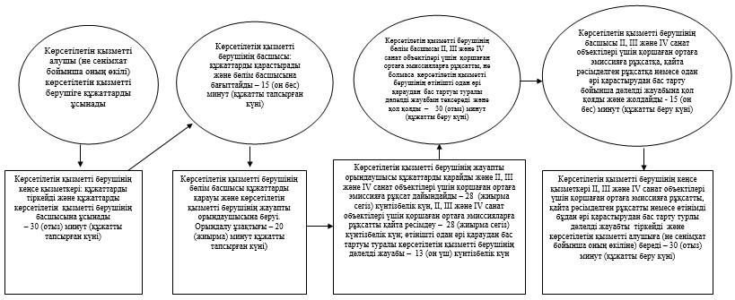

|  |  |
| --- | --- |
|  | "ІІ, ІІІ және IV санат объектілері үшін қоршаған ортаға эмиссияға рұқсаттар беру" мемлекеттік көрсетілетін қызмет регламентіне 2-қосымша |

**Көрсетілетін қызметті беруші арқылы мемлекеттік қызмет көрсету**  
**кезінде жұмылдырылған ақпараттық жүйелердің функционалдық**  
**өзара әрекет ету диаграммасы**

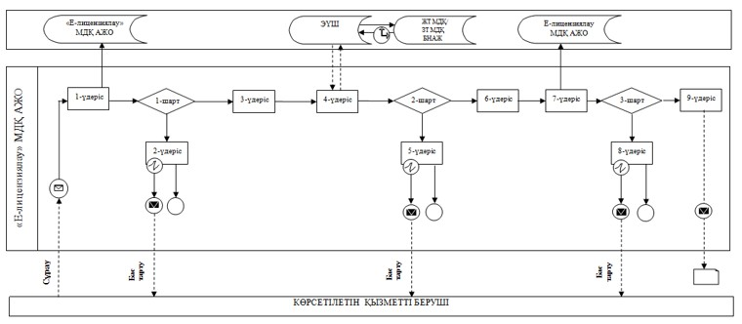

|  |  |
| --- | --- |
|  | "ІІ, ІІІ және IV санат объектілері үшін қоршаған ортаға эмиссияға рұқсаттар беру" мемлекеттік көрсетілетін қызмет регламентіне 3-қосымша |

**ХҚО арқылы мемлекеттік қызметті көрсету кезінде жұмылдырылған**  
**ақпараттық жүйелердің функционалдық өзара**  
**әрекет ету диаграммасы**

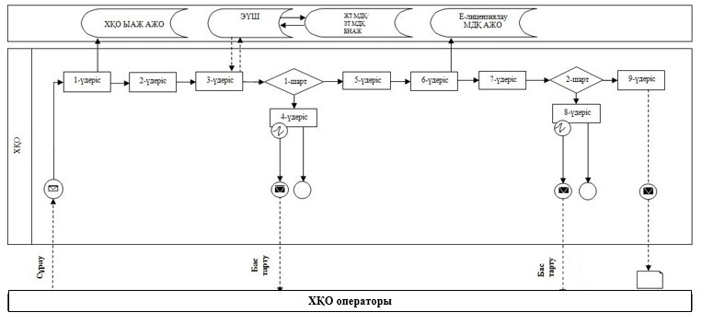

|  |  |
| --- | --- |
|  | "ІІ, ІІІ және IV санат объектілері үшін қоршаған ортаға эмиссияға рұқсаттар беру" мемлекеттік көрсетілетін қызмет регламентіне 4-қосымша |

**Портал арқылы мемлекеттік қызмет көрсету кезіндегі**  
**жұмылдырылған ақпараттық жүйелердің функционалдық өзара**  
**әрекет ету диаграммасы**

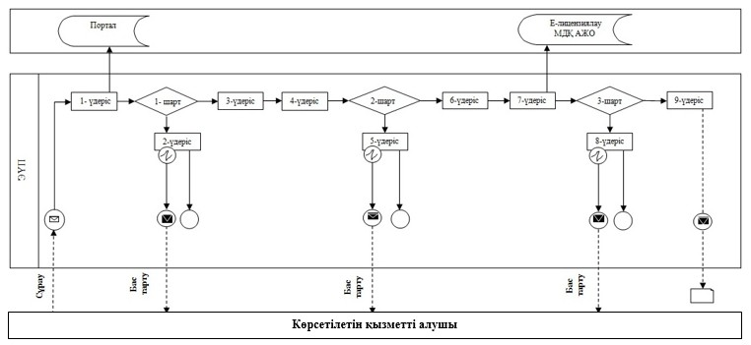

**Шартты белгілер**

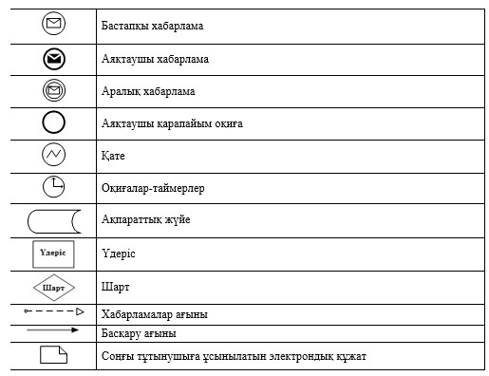

|  |  |
| --- | --- |
|  | "ІІ, ІІІ және IV санат объектілері үшін қоршаған ортаға эмиссияға рұқсаттар беру" мемлекеттік көрсетілетін қызмет регламентіне 5-қосымша |

**"ІІ, ІІІ және IV санат объектілері үшін қоршаған ортаға**  
**эмиссияға рұқсаттар беру" мемлекеттік қызмет көрсетудің**  
**бизнес-үдерістерінің анықтамалығы**

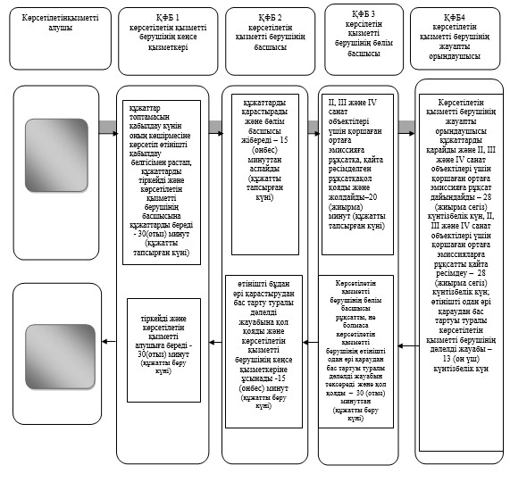

      ҚФБ – құрылымдық-функционалдық бірлік: көрсетілетін қызметті берушінің құрылымдық бөлімшелерінің (қызметкерлерінің), Халыққа қызмет көрсету орталығының, "электрондық үкiметтiң" веб-порталының өзара әрекеттесуі

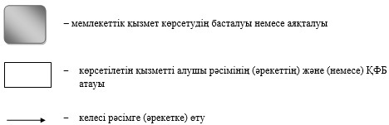

|  |  |
| --- | --- |
|  | Астана қаласы әкімдігінің 2015 жылғы 22 қаңтардағы № 205-106 қаулысына 2-қосымша |

**"ІІ, ІІІ және ІV санаттағы объектілерге**  
**мемлекеттік экологиялық сараптама қорытындысын беру"**  
**мемлекеттік көрсетілетін қызмет регламенті**  
**1. Жалпы ережелер**

      1. "ІІ, ІІІ және ІV санаттағы объектілерге мемлекеттік экологиялық сараптама қорытындысын беру" мемлекеттік көрсетілетін қызметі (бұдан әрі – мемлекеттік көрсетілетін қызмет) Қазақстан Республикасы Үкiметiнiң 2014 жылғы 26 маусымдағы № 702 қаулысымен бекiтiлген "ІІ, ІІІ және IV санат объектілер үшін қоршаған ортаға эмиссияға рұқсаттар беру" мемлекеттiк қызмет стандартына (бұдан әрі – Стандарт) сәйкес "Астана қаласының Табиғи ресурстар және табиғат пайдалануды реттеу басқармасы" мемлекеттік мекемесімен (бұдан әрі – көрсетілетін қызметті беруші) көрсетіледі.  
      Өтініштерді қабылдау және мемлекеттік қызмет көрсету нәтижелерін беру:  
      1) көрсетілетін қызмет берушінің кеңсесі;  
      2) Қазақстан Республикасы Байланыс және ақпарат агенттігінің "Халыққа қызмет көрсету орталығы" шаруашылық жүргізу құқығындағы республикалық мемлекеттік кәсіпорны (бұдан әрі – ХҚО);  
      3) www.e.gov.kz "электрондық үкiмет" веб-порталы (бұдан әрі – портал) арқылы жүзеге асырылады.  
      2. Мемлекеттік қызметті көрсету нысаны: электрондық (ішінара автоматтандырылған) және (немесе) қағаз түрінде.  
      3. Мемлекеттік қызметті көрсету нәтижесі – уәкілетті лауазымды тұлғаның электрондық цифрлық қолтаңбасымен (бұдан әрі – ЭЦҚ) куәландырылған электрондық құжат нысанында ІІ, ІІІ және ІV санаттағы объектілерге "келісіледі/келісілмейді" деген тұжырыммен мемлекеттік экологиялық сараптама қорытындысын беру.  
      Мемлекеттік қызмет көрсету нәтижесін беру нысаны: электрондық және қағаз түрінде.  
      Порталда мемлекеттік қызмет көрсету нәтижесі көрсетілетін қызметті берушінің уәкілетті тұлғасының ЭЦҚ куәландырылған электрондық құжат нысанында "жеке кабинетке" жолданады.

**2. Мемлекеттік қызмет көрсету үдерісінде көрсетілетін қызметті**  
**берушінің құрылымдық бөлімшелерінің (қызметкерлерінің)**  
**әрекет ету тәртібін сипаттау**

      4. Көрсетілетін қызметті алушы көрсетілетін қызметті берушіге жүгінген кезде мемлекеттік қызмет көрсету бойынша рәсімді (әрекетті) бастау үшін:  
      Стандартының 1-қосымшасына сәйкес нысан бойынша қағаз түрінде рұқсат алу үшін өтініш;  
      ХҚО-ға немесе порталға жүгінген кезде: Стандарттың 1-қосымшасына сәйкес нысан бойынша ХҚО қызметкерінің ЭЦҚ-мен куәландырылған электрондық құжат нысанында рұқсат алуға өтінім негіз болып табылады.  
      5. Мемлекеттік қызмет көрсету үдерісінің құрамына кіретін әрбір рәсімнің (әрекеттің) мазмұны, олардың орындалу ұзақтығы:  
      1) көрсетілетін қызметті алушы (не сенімхат бойынша оның өкілі) көрсетілетін қызметті берушіге Стандарттың 9-тармағына сәйкес құжаттарды ұсынады;  
      Нәтижесі - құжаттарды тапсыру.  
      2) көрсетілетін қызметті беруші кеңсесінің қызметкері құжаттарды тіркейді, өтініштің қабылдануын оның көшірмесіне құжаттар топтамасын қабылдау күнін көрсетіп, белгі соғумен растайды, құжаттарды көрсетілетін қызметті берушінің басшысына ұсынады - 30 (отыз) минут (құжатты тапсырған күні);  
      Нәтижесі - құжаттарды тіркеу.  
      3) көрсетілетін қызметті берушінің басшысы құжаттарды қарайды және көрсетілетін қызметті берушінің бөлім басшысына жолдайды - 15 (он бес) минут (құжатты тапсырған күні);  
      Нәтижесі - көрсетілетін қызметті беруші басшысының бұрыштама қоюы.  
      4) көрсетілетін қызметті берушінің бөлім басшысы көрсетілетін қызметті алушының құжаттарын қарайды және көрсетілетін қызметті берушінің жауапты орындаушысына жолдайды - 20 (жиырма) минут (құжатты тапсырған күні);  
      Нәтижесі - көрсетілетін қызметті берушінің бөлім басшысының бұрыштама қоюы.  
      5) көрсетілетін қызметті берушінің жауапты орындаушысы құжаттарды қарайды, көрсетілетін қызметті берушінің бөлім басшысына дайындайды және ұсынады: мемлекеттік экологиялық сараптама қорытындысын беру – күнтізбелік 28 (жиырма сегіз) күн, қайта қарастырылған мемлекеттік экологиялық сараптама қорытындысын беру – 8 (сегіз) жұмыс күн, алдын ала сараптама – 3 (үш) жұмыс күн;  
      Нәтижесі - ІІ, ІІІ және ІV санаттағы объектілерге мемлекеттік экологиялық сараптама қорытындысын рәсімдеу.  
      6) көрсетілетін қызметті берушінің бөлім басшысы "келісіледі/келісілмейді" деген тұжырыммен ІІ, ІІІ және IV санаттағы объектілерге мемлекеттік экологиялық сараптама қорытындысына қол қояды және көрсетілетін қызметті берушінің кеңсе қызметкеріне жібереді – 30 (отыз) минут (құжатты беру күні);  
      Нәтижесі - ІІ, ІІІ және ІV санаттағы объектілерге мемлекеттік экологиялық сараптама қорытындысына қол қою.  
      7) көрсетілетін қызметті берушінің басшысы қорытындыға қол қояды және көрсетілетін қызметті беруші кеңсесінің қызметкеріне жібереді – 15 (он бес) минут (құжатты беру күні);  
      Нәтижесі - ІІ, ІІІ және ІV санаттағы объектілерге мемлекеттік экологиялық сараптама қорытындысына қол қою.  
      8) көрсетілетін қызметті берушінің кеңсе қызметкерi уәкілетті лауазымды тұлғаның (немесе сенімхат бойынша оның өкілінің) ЭЦҚ куәландырылған электрондық құжат нысанында "келісіледі/келісілмейді" деген тұжырыммен ІІ, ІІІ және IV санаттағы объектілерге мемлекеттік экологиялық сараптама қорытындысын тiркейді және береді – 30 (отыз) минут (құжатты беру күні).  
      Нәтижесі - мемлекеттік көрсетілетін қызметтің нәтижесін тіркеу және ұсыну.

**3. Мемлекеттік көрсетілетін қызмет үдерісінде көрсетілетін**  
**қызметті берушінің құрылымдық бөлімшелерінің**  
**(қызметкерлерінің) өзара әрекет ету тәртібін сипаттау**

      7. Көрсетілетін қызметті берушінің мемлекеттік көрсетілетін қызмет үдерісіне қатысатын құрылымдық бөлімшелерінің (қызметкерлерінің) тізбесі:  
      1) көрсетілетін қызметті берушінің кеңсе қызметкері;  
      2) көрсетілетін қызметті берушінің Басқарма басшысы;  
      3) көрсетілетін қызметті берушінің бөлім басшысы;  
      4) көрсетілетін қызметті берушінің жауапты орындаушысы.  
      8. Мемлекеттiк қызметтi көрсету үшiн қажеттi рәсiмдердiң (iс-қимылдардың) сипаттамасы:  
      1) көрсетілетін қызметті берушінің кеңсе қызметкері Стандарттың 9 тармағына сәйкес көрсетілетін қызметті алушының құжаттарын қабылдауы және кіріс хат-хабарын тіркеу журналына кіріс нөмірі мен қабылданған күнін көрсетумен тіркеуі. Орындалу ұзақтығы – 30 (отыз) минут;  
      2) көрсетілетін қызметті берушінің басшысы көрсетілетін қызметті алушының құжаттарын қарауы және көрсетілетін қызметті берушінің бөлім басшысының қарауына беруі. Орындалу ұзақтығы – 15 (он бес) минут;  
      3) көрсетілетін қызметті берушінің бөлім басшысының көрсетілетін қызметті алушының құжаттарын қарауы және көрсетілетін қызметті берушінің жауапты орындаушысына беруі. Орындалу ұзақтығы – 20 (жиырма) минут;  
      4) көрсетілетін қызметті берушінің жауапты орындаушысының көрсетілетін қызметті алушының құжаттарын қарауы, қағаз және/немесе электрондық түрде мемлекеттік экологиялық сараптама қорытындысын рәсімдеуі. Орындалу ұзақтығы – күнтізбелік 28 (жиырма сегіз) күн мерзімде, қайта қарастырылған мемлекеттік экологиялық сараптама қорытындысын беру – 8 (сегіз) жұмыс күн, алдын ала сараптама – 3 (үш) жұмыс күн;  
      5) көрсетілетін қызметті берушінің бөлім басшысының мемлекеттік экологиялық сараптама қорытындысына қол қоюы. Орындалу ұзақтығы – 30 (отыз) минут;  
      6) көрсетілетін қызметті берушінің басшысы мемлекеттік экологиялық сараптама қорытындысын қол қоюы және көрсетілетін қызметті берушінің кеңсе қызметкеріне беруі – 15 (он бес) минут;  
      7) көрсетілетін қызметті берушінің кеңсе қызметкерінің мемлекеттік экологиялық сараптама қорытындысын беруі. Орындалу ұзақтығы – 30 (отыз) минут.  
      Әрбір рәсімнің (әрекеттің) ұзақтығын көрсете отырып, көрсетілетін қызметті берушінің құрылымдық бөлімшелері (қызметкерлері) арасындағы рәсімдердің (әрекеттердің) реттілігін сипаттау осы Регламенттің 1-қосымшасына сәйкес блок-схемамен сүйемелденеді.

**4. Халыққа қызмет көрсету орталығымен және (немесе) өзге де**  
**көрсетілетін қызметті берушілермен өзара әрекет ету тәртібін,**  
**сондай-ақ мемлекеттік қызмет көрсету үдерісінде ақпараттық**  
**жүйелерді пайдалану тәртiбін сипаттау**

      9. Мемлекеттік қызметті көрсету кезінде көрсетілетін қызметті беруші арқылы көрсетілетін қызметті алушының жүгіну тәртібін және рәсімдердің (әрекеттердің) реттілігін сипаттау:  
      1) 1-үдеріс – көрсетілетін қызметті беруші қызметкерінің мемлекеттік қызметті көрсету үшін "Е-лицензиялау" мемлекеттік деректер қорының автоматтандырылған жұмыс орнына (бұдан әрі – "Е-лицензиялау" МДҚ АЖО) пароль және логин (авторландыру үдерісі) енгізуі;  
      2) 1-шарт – көрсетілген қызметті берушінің тіркелген қызметкері туралы деректердің дұрыстығын "Е-лицензиялау" МДҚ АЖО-да логин және пароль арқылы тексеру;  
      3) 2-үдеріс – көрсетілетін қызметті беруші қызметкерінің деректерінде бұзушылықтардың болуына байланысты "Е-лицензиялау" МДҚ АЖО авторизациялаудан бас тарту туралы хабарламаны қалыптастыру;  
      4) 3-үдеріс – көрсетілетін қызметті алушы осы Регламентте көрсетілген қызметті таңдауы, мемлекеттік қызметті көрсету үшін сұраныс нысанын экранға шығару және көрсетілетін қызметті беруші қызметкерінің көрсетілетін қызметті алушының деректерін енгізуі;  
      5) 4-үдеріс – "электрондық үкіметтің" шлюзі (бұдан әрі – ЭҮШ) арқылы жеке тұлғалардың мемлекеттік деректер қорына/заңды тұлғалардың мемлекеттік деректер қорына (бұдан әрі – ЖТ МДҚ/ЗТ МДҚ) көрсетілетін қызметті алушы туралы деректерді, сондай-ақ көрсетілетін қызметті алушы өкілінің сенімхат деректері туралы сұранысын Бірыңғай нотариалдық ақпараттық жүйесіне (бұдан әрі – БНАЖ) жолдау;  
      6) 2-шарт – ЖТ МДҚ/ЗТ МДҚ көрсетілетін қызметті алушының мәліметтерінің бар болуын тексеру;  
      7) 5-үдеріс – көрсетілетін қызметті алушының ЖТ МДҚ/ЗТ МДҚ мәліметтерінің болмауына байланысты, мәліметтерді алуға мүмкіншіліктің жоқтығы туралы хабарламаны қалыптастыру;  
      8) 6-үдеріс – көрсетілетін қызметті алушымен берілген қағаз нысандағы құжаттардың болуы және қажетті құжаттарды көрсетілетін қызметті беруші қызметкерімен сканерден өткізу туралы белгіленген бөлімдегі сұраныс нысанын толтыру және оны сұраныс нысанына қосу;  
      9) 7-үдеріс – "Е-лицензиялау" МДҚ АЖО сұранысты тіркеу және "Е-лицензиялау" МДҚ АЖО қызметті өңдеу;  
      10) 3-шарт – көрсетілетін қызметті берушімен көрсетілетін қызметті алушының біліктілік талаптарына және қорытындыларды беруге арналған негіздемеге сәйкестігін тексеру;  
      11) 8-үдеріс – "Е-лицензиялау" МДҚ АЖО көрсетілетін қызметті алушының деректерінде бұзушылықтардың болуына байланысты сұратылған мемлекеттік көрсетілетін қызметтен бас тарту туралы хабарламаны қалыптастыру;  
      12) 9-үдеріс – "Е-лицензиялау" МДҚ АЖО қалыптастырылған мемлекеттік көрсетілетін қызмет (ІІ, ІІІ және ІV санаттағы объектілерге мемлекеттік экологиялық сараптама қорытындысы) нәтижесін көрсетілетін қызметті алушының алуы. Электрондық құжат көрсетілетін қызметті берушінің уәкілетті тұлғасының ЭЦҚ пайдаланумен қалыптастырылады.  
      10. Көрсетілетін қызметті беруші арқылы мемлекеттік қызмет көрсету кезінде іске қосылған ақпараттық жүйелердің функционалдық өзара әрекеті осы Регламентке 2-қосымшаға сәйкес диаграммада келтірілген.  
      11. Әрбір рәсімнің (әрекеттің) ұзақтығын көрсете отырып ХҚО-ға жүгіну тәртібін сипаттау:  
      1) 1-үдеріс – қызметті көрсету үшін ХҚО операторы ХҚО-ға ықпалдастырылған ақпараттық жүйесінің автоматтандырылған жұмыс орнына (бұдан әрі – ХҚО ЫАЖ АЖО) парольді және логинді (авторизациялау үдерісі) енгізу – 1 (бір) минут ішінде;  
      2) 2-үдеріс – экранға мемлекеттік қызмет көрсету үшін сұраныс нысанының шығуы және ХҚО операторының көрсетілетін қызметті алушының деректерін енгізу – 2 (екі) минут ішінде;  
      3) 3-үдеріс – ЭҮШ арқылы ЖТ МДҚ / ЗТ МДҚ-ға, сондай-ақ БНАЖ-ға көрсетілетін қызметті алушының мәліметтері туралы сұранысын жолдау;  
      4) 1-шарт – ЖТ МДҚ / ЗТ МДҚ-да көрсетілетін қызметті алушының мәліметтерінің, БНАЖ-да сенімхат мәліметтерінің бар болуын тексеру – 1(бір) минут ішінде;  
      5) 4-үдеріс – көрсетілетін қызметті алушының ЖТ МДҚ / ЗТ МДҚ, БНАЖ сенімхаттың мәліметтерінің болмауына байланысты мәліметтерді алуға мүмкіншілік жоқтығы туралы хабарламаны қалыптастыру – 2 (екі) минут ішінде;  
      6) 5-үдеріс – ХҚО операторының қағаз нысандағы құжаттардың болуы туралы белгілеу бөлігінде сұраныс нысанын толтыруы және көрсетілетін қызметті алушы ұсынған қажетті құжаттарды сканерден өткізіп, оны өтінім нысанына қосуы, мемлекеттік қызмет көрсетуге сұраныс толтырылған нысанды (енгізілген деректерді) ЭЦҚ арқылы куәландыру;  
      7) 6-үдеріс – ЭҮШ арқылы ХҚО операторының ЭЦҚ куәландырылған (қол қойылған) электрондық құжаттарды (көрсетілетін қызметті алушының сұранысын) "Е-лицензиялау" МДҚ АЖО жолдау – 2 (екі) минут ішінде;  
      8) 7-үдеріс – "Е-лицензиялау" МДҚ АЖО-да электрондық құжатты тіркеу;  
      9) 2-шарт – көрсетілетін қызметті берушімен көрсетілетін қызметті алушының біліктілік талаптарына және қорытынды беруге арналған негіздемеге сәйкестігін тексеру;  
      10) 8-үдеріс – "Е-лицензиялау" МДҚ АЖО-да көрсетілетін қызметті алушының деректерінде бұзушылықтардың болуына байланысты сұратылған мемлекеттік көрсетілетін қызметтен бас тарту туралы хабарламаны қалыптастыру;  
      11) 9-үдеріс – "Е-лицензиялау" МДҚ АЖО қалыптастырылған қызмет нәтижесін (ІІ, ІІІ және ІV санаттағы объектілерге мемлекеттік экологиялық сараптама қорытындысы) ХҚО операторы арқылы көрсетілетін қызметті алушының алуы;  
      12. ХҚО арқылы мемлекеттік қызмет көрсету кезінде іске қосылған ақпараттық жүйелердің функционалдық өзара әрекеттері осы Регламенттің 3-қосымшасына сәйкес диаграммада келтірілген.  
      ХҚО қызметкері егер Қазақстан Республикасының заңдарымен өзгеше көзделмесе, мемлекеттік қызмет көрсетілген кезде ақпараттық жүйелерде бар заңмен қорғалатын құпияларын құрайтын мәліметтерін пайдалануға көрсетілетін қызметті алушының (не сенімхат бойынша оның өкілінің) жазбаша келісімін алады.  
      Көрсетілетін қызметті алушы Стандартта көзделген тізбеге сәйкес толық емес құжаттар топтамасын тапсырған жағдайда, ХҚО қызметкері өтінішті қабылдаудан бас тартады және Стандарттың 2-қосымшасына сәйкес нысан бойынша қолхат береді.  
      13. Портал арқылы мемлекеттік қызмет көрсету кезінде жүгіну тәртібін және көрсетілетін қызметті беруші мен көрсетілетін қызметті алушы рәсімдерінің (әрекеттерінің) реттілігін сипаттау:  
      1) көрсетілетін қызметті алушы компьютерінің интернет-браузерінде сақталатын (порталда тіркелмеген көрсетілетін қызметті алушылар үшін) жеке сәйкестендіру нөмірі (бұдан әрі – ЖСН) мен бизнес сәйкестендіру нөмірі (бұдан әрі – БСН) көрсетілетін қызметті алушы порталда өзінің ЭЦҚ тіркеу куәлігінің көмегімен порталға тіркелуді жүзеге асырады;  
      2) 1-үдеріс – көрсетілетін қызметті алушы компьютерінің интернет-браузерінде ЭЦҚ тіркеу куәлігін бекіту, мемлекеттік көрсетілетін қызметті алу үшін порталда көрсетілетін қызметті алушының паролін енгізу (авторизациялау үдерісі);  
      3) 1-шарт – порталда тіркелген көрсетілетін қызметті алушы туралы деректердің дұрыстығын логин (ЖСН/БСН) және пароль арқылы тексеру;  
      4) 2-үдеріс – көрсетілетін қызметті алушының деректерінде бұзушылықтардың болуына байланысты порталмен авторизациялаудан бас тарту туралы хабарламаны қалыптастыру;  
      5) 3-үдеріс – көрсетілетін қызметті алушының осы Регламентте көрсетілген қызметті таңдауы, мемлекеттік қызметті көрсету үшін сұраныс нысанын экранға шығару (деректерді енгізу) және оның құрылымы мен форматтық талаптарды ескере отырып, көрсетілетін қызметті алушының нысанды толтыруы, қажетті құжаттарды электрондық түрде сұраныс нысанына қосуы;  
      6) 4-үдеріс – сұранысқа қол қоюды растау үшін көрсетілетін қызметті алушының ЭЦҚ тіркеу куәлігін таңдауы;  
      7) 2-шарт – порталда ЭЦҚ тіркеу куәлігінің қолдану мерзімін және тіркеу куәлігінің қайта шақырылған (күші жойылған) тізімінде жоқтығын, сонымен қатар сәйкестендіру мәліметтерінің (сұраныста көрсетілген ЖСН/БСН мен ЭЦҚ тіркеу куәлігінде көрсетілген ЖСН/БСН арасындағы) сәйкестілігін тексеру;  
      8) 5-үдеріс – көрсетілетін қызметті алушының ЭЦҚ түпнұсқалығының расталмауына байланысты сұралатын мемлекеттік көрсетілетін қызметтен бас тарту туралы хабарламаны қалыптастыру;  
      9) 6-үдеріс – мемлекеттік қызмет көрсетуге сұраныстың толтырылған нысанын (енгізілген деректерді) көрсетілетін қызметті алушының ЭЦҚ арқылы куәландыруы (қол қоюы);  
      10) 7-үдеріс – порталда электрондық құжатты (көрсетілетін қызметті алушының сұранысы) тіркеу және "Е-лицензиялау" МДҚ АЖО сұранысты өңдеу;  
      11) 3-шарт – көрсетілетін қызметті берушімен көрсетілетін қызметті алушының біліктілік талаптарына және қорытынды беруге арналған негіздемеге сәйкестігін тексеру;  
      12) 8-үдеріс – "Е-лицензиялау" МДҚ АЖО көрсетілетін қызметті алушының деректерінде бұзушылықтардың болуына байланысты сұратылған мемлекеттік көрсетілетін қызметтен бас тарту туралы хабарламаны қалыптастыру;  
      13) 9-үдеріс – көрсетілетін қызметті алушының порталда қалыптастырылған мемлекеттік қызметті (ІІ, ІІІ және IV санаттағы объектілерге мемлекеттік экологиялық сараптама қорытындысы) көрсету нәтижесін алуы. Мемлекеттік қызмет көрсетудің нәтижесі көрсетілетін қызметті берушінің уәкілетті тұлғасының ЭЦҚ-мен куәландырылған электрондық құжат түрінде көретілетін қызметті алушының "жеке кабинетіне" жолданады.  
      14. Портал арқылы мемлекеттік қызмет көрсету кезінде қамтылған ақпараттық жүйелердің функционалдық өзара әрекеттері осы Регламенттің 4-қосымшасында көрсетілген.  
      15. Рәсімдер (әрекеттер) кезектілігінің толық сипаттамасы, мемлекеттік қызметті көрсету үдерісінде көрсетілетін қызметті берушінің құрылымдық бөлімшелерінің (қызметкерлерінің) өзара әрекеттері осы Регламентке 5-қосымшаға сәйкес мемлекеттік қызмет көрсету бизнес-үдерістерінің анықтамалығында қоса беріледі.  
      Мемлекеттік қызметті көрсету бизнес-үдерістерінің анықтамалығы көрсетілетін қызметті берушінің интернет-ресурсында орналастырылады.

|  |  |
| --- | --- |
|  | "ІІ, ІІІ және ІV санаттағы объектілерге мемлекеттік экологиялық сараптама қорытындысын беру" мемлекеттік көрсетілетін қызмет регламентіне 1-қосымша |

**Әрбір рәсімнің (әрекеттің) ұзақтылығын көрсете отырып,**  
**көрсетілетін қызметті берушінің құрылымдық бөлiмшелерiнің**  
**(қызметкерлерінің) арасындағы рәсімдердің (әрекеттердің)**  
**кезектілігі сипаттамасының блок-сызбасы**

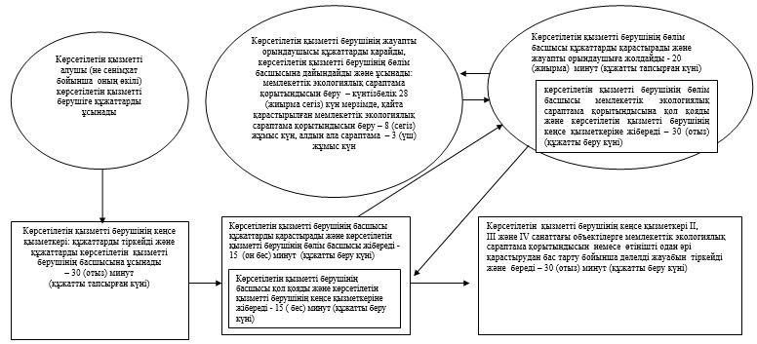

|  |  |
| --- | --- |
|  | "ІІ, ІІІ және ІV санаттағы объектілерге мемлекеттік экологиялық сараптама қорытындысын беру" мемлекеттік көрсетілетін қызмет регламентіне 2-қосымша |

**Көрсетілетін қызметті беруші арқылы мемлекеттік қызмет көрсету**  
**кезінде жұмылдырылған ақпараттық жүйелердің функционалдық**  
**өзара әрекет ету диаграммасы**

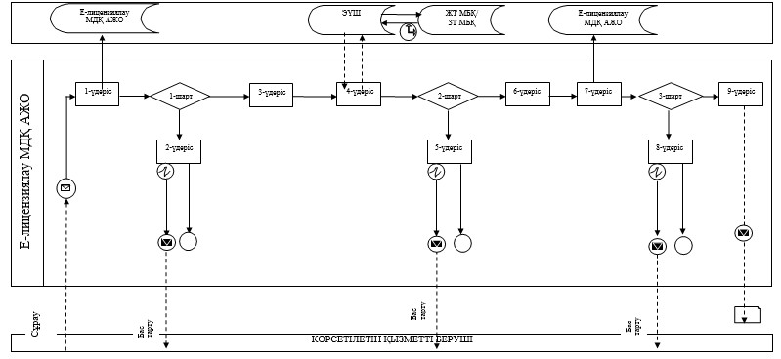

|  |  |
| --- | --- |
|  | "ІІ, ІІІ және ІV санаттағы объектілерге мемлекеттік экологиялық сараптама қорытындысын беру" мемлекеттік көрсетілетін қызмет регламентіне 3-қосымша |

**ХҚО арқылы мемлекеттік қызметті көрсету кезінде жұмылдырылған**  
**ақпараттық жүйелердің функционалдық өзара**  
**әрекеттесу диаграммасы**

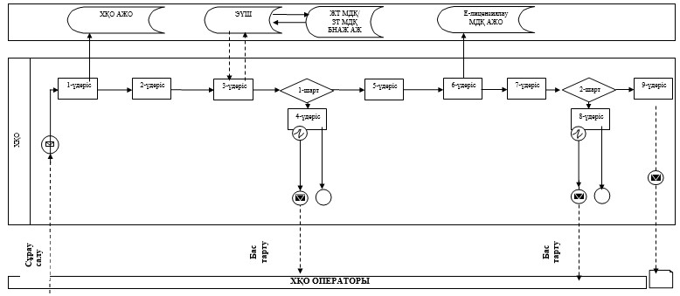

|  |  |
| --- | --- |
|  | "ІІ, ІІІ және ІV санаттағы объектілерге мемлекеттік экологиялық сараптама қорытындысын беру" мемлекеттік көрсетілетін қызмет регламентіне 4-қосымша |

**Портал арқылы мемлекеттік қызмет көрсету кезіндегі**  
**жұмылдырылған ақпараттық жүйелердің функционалдық өзара**  
**әрекет ету диаграммасы**

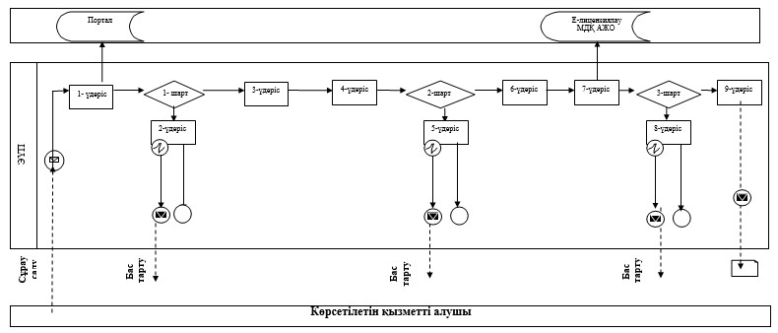

**Шартты белгілер**

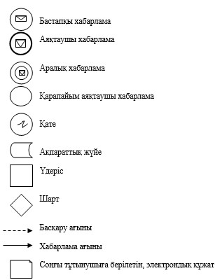

|  |  |
| --- | --- |
|  | "ІІ, ІІІ және ІV санаттағы объектілерге мемлекеттік экологиялық сараптама қорытындысын беру" мемлекеттік көрсетілетін қызмет регламентіне 5-қосымша |

**Мемлекеттік қызметті көрсету бизнес-үдерістерінің анықтамалығы**

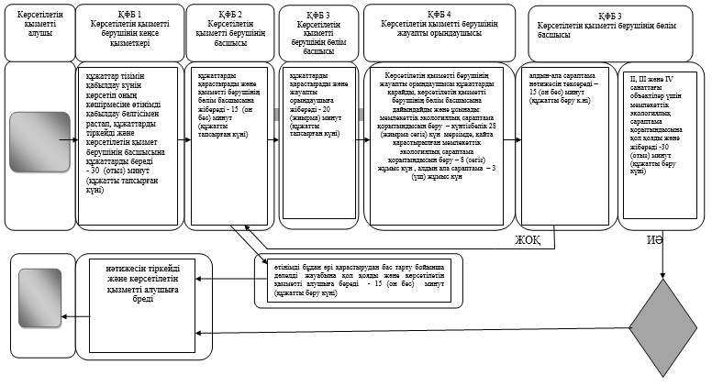

      ҚФБ – құрылымдық-функционалдық бірлік: көрсетілетін қызметті берушінің құрылымдық бөлімшелерінің (қызметкерлерінің), Халыққа қызмет көрсету орталығының, "электрондық үкiметтiң" веб-порталының өзара әрекеттесуі

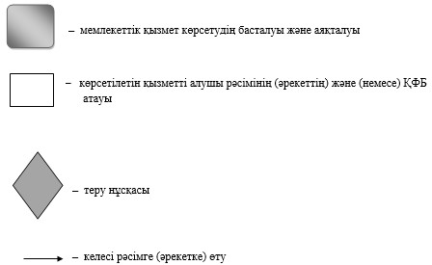

© 2012. Қазақстан Республикасы Әділет министрлігінің «Қазақстан Республикасының Заңнама және құқықтық ақпарат институты» ШЖҚ РМК